|  |  |  |  |
| --- | --- | --- | --- |
| **Meeting Date:** | 19 December 2019 | **Meeting room:** | อาคาร 2 ห้อง 403 |

## Attendees

|  |  |  |
| --- | --- | --- |
| **Name** | **Project Role** | **Company** |
| Pongsakorn Sriwan | Key User | OR |
| Athit Juntree | Key User | OR |
| Siriarnon Khwanthong | Key User | OR |
| Premwiss Noppakittipirom | Key User | OR |
| Napach Wongsukkasem | Key User | OR |
| Ponnares Niyakul | Key User | OR |
| Kulsira Wetchasit | Key User | OR |
| Jirayu Phraewattanakul | Project Manager | PTT Digital |
| Watcharatorn thanasinkomon | Senior Programmer | Softthai |
| Pattrapa Jeehom | Software Tester | Softthai |
| Impiporn Dilokwattanasunthon | Project Coordinator | Softthai |

## Meeting Objectives

* Demo Program 100% Date 19 December 2019 PTTOR Website

## Action Items

|  |  |  |  |  |
| --- | --- | --- | --- | --- |
| **No** | **Action** | **Action By** | **Deliver To** | **Due Date** |
| 1 | Mock Up ระบบ OBA Web: วิทยากร และ อบรม | Softthai | PTT Digital | 26-27 Dec 2019 |
| 2 | เอกสาร SRS | Softthai | PTT Digital | 6 Jan 2019 |
| 3 | Plan การทำงานหลังจากที่มีการเพิ่ม Scop | Softthai | PTT Digital | - |

## Issues / Discussion Points

1. URL: <https://pttweb7.pttplc.com/ptt-oba/home.aspx> (Frontend)
   1. Page: หลักสูตรอบรม
      1. ระบบไม่แสดงภาพปกของ หลักสูตร ในมุมมองของผู้ใช้งาน ดังรูป

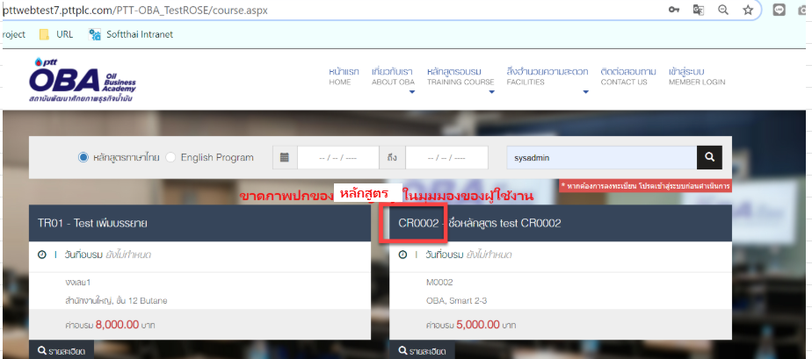

* + 1. (bug) ระบบไม่แสดงราคาห้องพักเดี่ยว ดังรูป

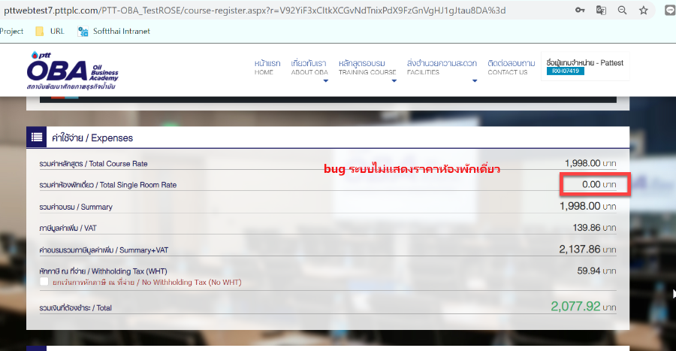

* + 1. ปรับ wording ใน Pop-up แจ้งเตือนหลังกดพิมพ์ใบสั่งจ่ายและใบหักภาษี ณ ที่จ่าย ดังรูป

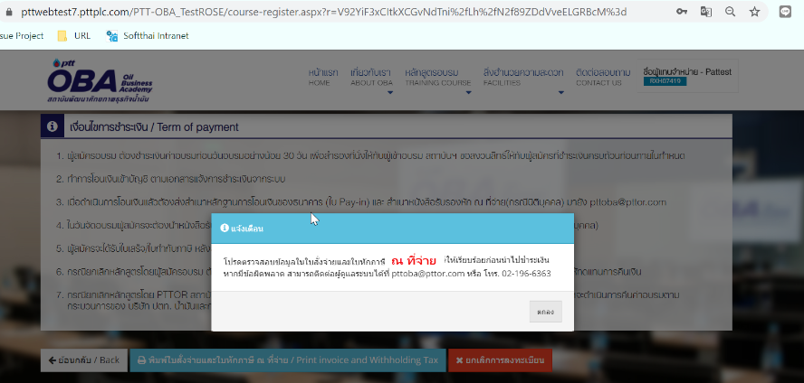

* 1. Page: ข้อมูลผู้รับผิดชอบ
     1. เพิ่มฟิลด์ สอบถามผู้ดูแลหลักสูตร โดยระบบแสดง Contract ผู้รับผิดชอบ
  2. ตัดเมนู E-Learning, Training, Instructor และ Customer ออก
  3. แยก Permission 2 website ออกจากกัน
  4. รอทางผู้ใช้งานคอนเฟิร์ม เรื่องการเปลี่ยน Email ใน Contract ของ Web OBA

1. URL: <https://pttwebtest7.pttplc.com/PTT-OBAKM_testROSE/admin-intro.aspx> (Backend)
   1. Page: หลักสูตร Classroom
      1. ปรับ Format ฟิลด์ชื่อรุ่น ให้เป็น 2 ช่อง

* ช่องแรกระบุ ปี พ.ศ. 4 หลัก เป็น Dropdown โดย Default ปีปัจจุบัน และบวกลบ 5 ปี
* ช่องสองระบุลำดับรุ่น Freetext ระบบฟิคให้ระบุเป็น ตัวเลข ได้ไม่เกิน 2 หลัก

***ตัวอย่าง*** รุ่นที่ ปี พ.ศ. 4 หลัก/ลำดับรุ่น -> รุ่นที่ 2562/1

* + 1. ปรับ wording ตัวเลือกในฟิลด์สถานที่อบรม ดังนี้

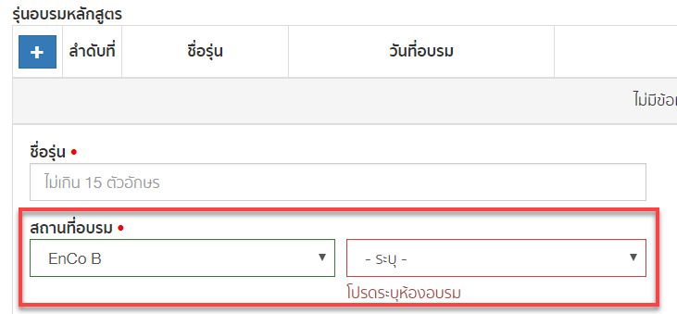

* EnCo B
* ชั้น 11 สถาบันปิโตรเลียม
* ชั้น 6 IRPC สวนสน
* ชั้น 6 IRPC เสม็ด
* EnCo C
* ชั้น 5 Banquet
* ชั้น 6 Executive Lounge
* ชั้น 6 Synergy Hall
* สำนักงานพระขโนง
* ห้องประชุมชั้น 11
* ห้องประชุมอเนกประสงค์
* ห้องประชุมอาคารจอดรถชั้น 2
  + 1. ปรับฟิลด์ผู้รับผิดชอบให้ระบุได้มากกว่า 1 คน เพื่อเก็บเป็น Contract ให้ลูกค้าสามารถติดต่อสอบถามไปยังผู้ดูแลหลักสูตรได้ โดยระบบจะต้องจัดเก็บ ชื่อ ,Email และเบอร์โทร เป็น Required Field

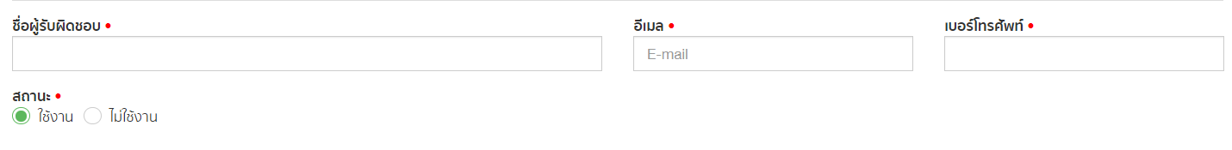

* + 1. ตัดฟิลด์ค่าอบรมออก

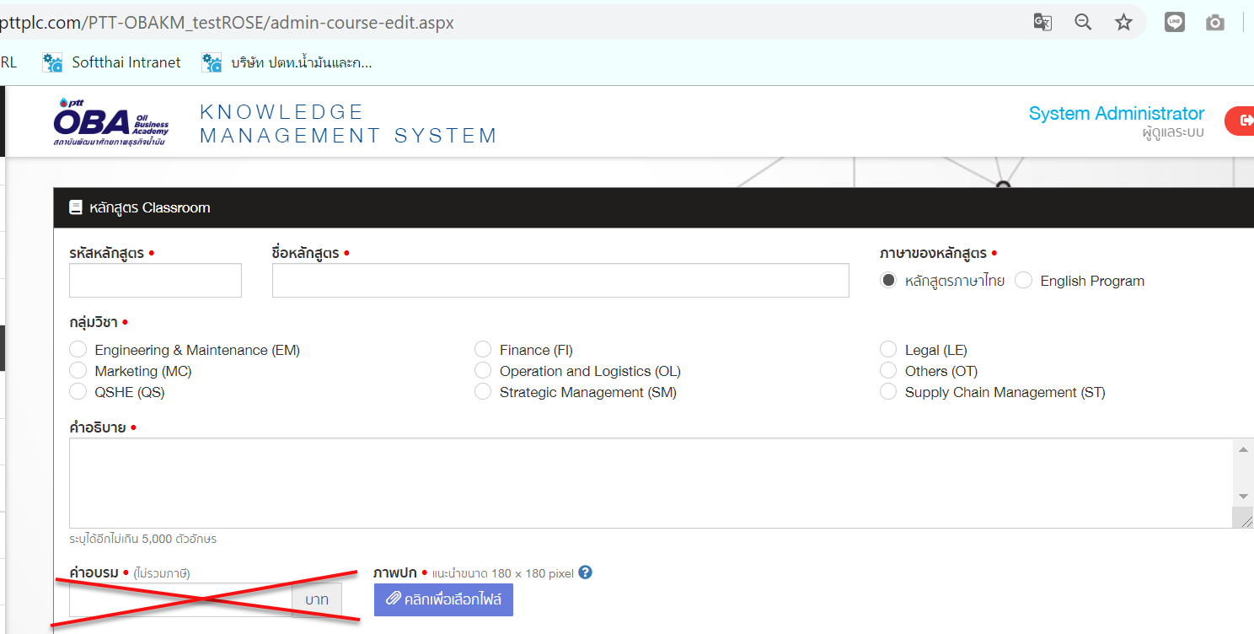

* + 1. เพิ่มตัวเลือกของราคา โดยแบ่งตามแพคเกจ ในรุ่นอบรมหลักสูตร
* กำหนดเพคเกจ (ประกอบด้วย Input - ชื่อเเพคเกจ, ราคาแพคเกจ และ ประเภทห้องของแพคเกจ)
* การคำนวณ : การเลือกเเพคเกจห้องรวม โดยนำจำนวนคนหารกับจำนวนห้องพักแบบ 3 คน และ 2 คน
  1. Page: ติดตามการลงทะเบียน
     1. ตัดปุ่มส่งเมล์แจ้ง Account ผู้อบรม

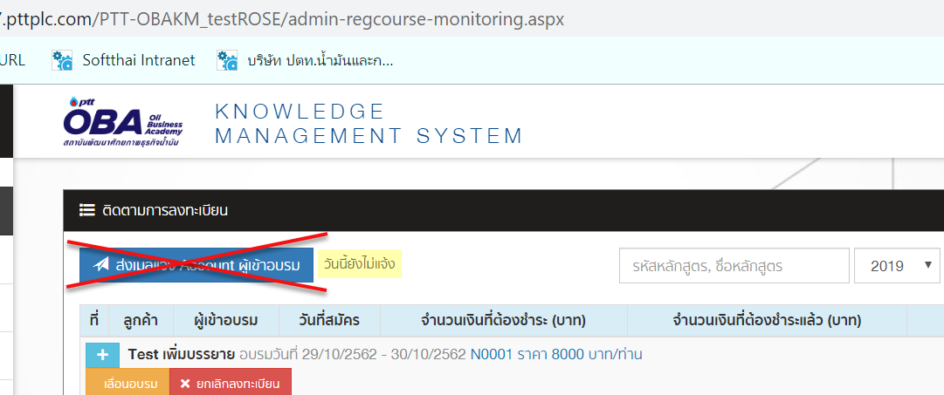

* + 1. ปรับการ Search เป็น Advance Search ค้นหาทีละหลักสูตร และแสดงหลายๆรุ่น
    2. ปรับแก้ไขให้เป็น ดังรูป

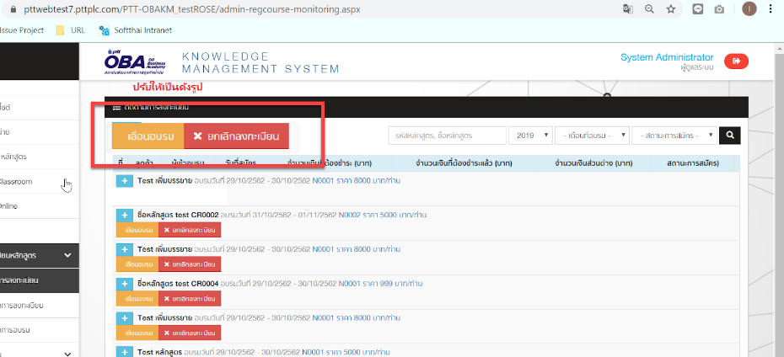

* 1. Page: อนุมัติผลการลงทะเบียน
     1. ปรับการ Search เป็น Advance Search ค้นหาทีละหลักสูตร และแสดงหลายๆรุ่น
  2. Page: บันทึกผลการอบรม
     1. ปรับ Format การระบุคะแนนของผลการอบรมก่อนสอบและหลังสอบเป็น เปอร์เซ็นต์ และไม่ต้องเป็น Required Field

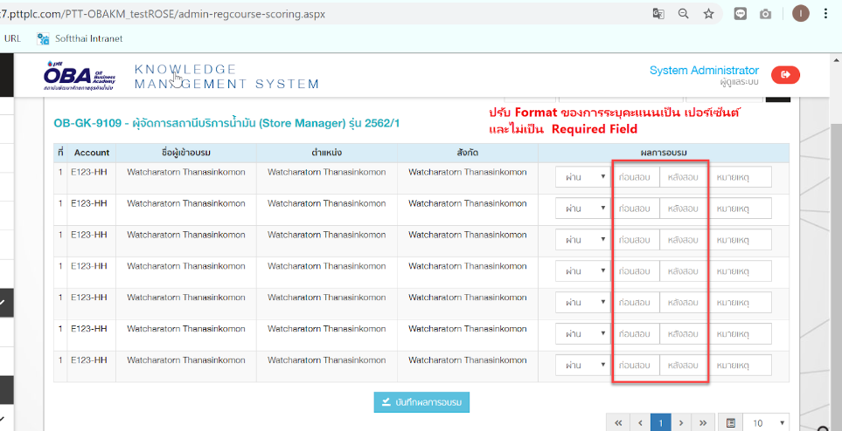

* 1. Page: รายงานผลการตั้งหนี้
     1. เพิ่มให้สามารถดูข้อมูลย้อนหลังได้
  2. Page: รายงานการเข้าใช้งาน E-Learning
     1. ตัดรายงานการเข้าใช้งาน E-Learning
  3. Page: รายงานจำนวนผู้เข้าเรียน
     1. ยุบรายงานการเข้าใช้งาน E-Learning ไปรวมกับรายงานจำนวนผู้เข้าเรียน โดยระบบต้องแสดง Tab ข้อมูลเก่าและข้อมูลใหม่
  4. Page: รายงานจำนวนการสมัครและผลการอบรม
     1. เพิ่ม Tab เพื่อแสดงรายงานจำนวนการสมัครและผลการอบรมจาก Web OBA มาแสดง โดยให้สามารถ Filter ปี
  5. Page: รายงานจำนวนผู้เข้าเรียน
     1. เปลี่ยน wording จาก รายงานจำนวนผู้เข้าเรียน เป็น รายงานจำนวนผู้เข้าเรียนหลักสูตรออนไลน์

1. ทางผู้ใช้งานคอนเฟิร์มใช้การคำนวณค่าที่พักและค่าอบรมตามตารางด้านซ้าย (As-ts) ดังรูป

